附件

关于征询山东省医师协会急诊创伤医师分会

委员会委员候选人的函

医院：

我会急诊创伤医师分会换届会议定于2025年7月4日在济南召开。现向贵单位征询第四届委员会委员候选人。

候选人条件：全省二级及以上综合、专科、部队、企业及中医医疗机构中从事创伤骨科、急诊外科工作的医务人员，热心协会工作，具有中级及以上职称，年龄不超过60周岁。地区及单位学科带头人、现任科室主任热心协会工作，学术影响力突出者优先，现任科室主任和在职在任的委员会委员优先推荐。

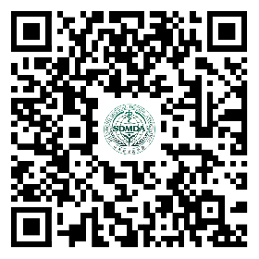

经筹委会讨论，拟定你院（ ）为本届委员会委员候选人（不同意者，请等额推荐他人），并于2025年6月10日前扫码提交信息，并上传加盖公章版推荐表。委员候选人务必参会，无故不参会取消资格。

联系人：段会全 18560084773

山东省医师协会

2025年5月20日